Ссылка на размещенные на официальном сайте учреждения Рабочие программы на 2020-2021 учебный год
https://edu.tatar.ru/bugulma/page688.htm/page3176758.htm
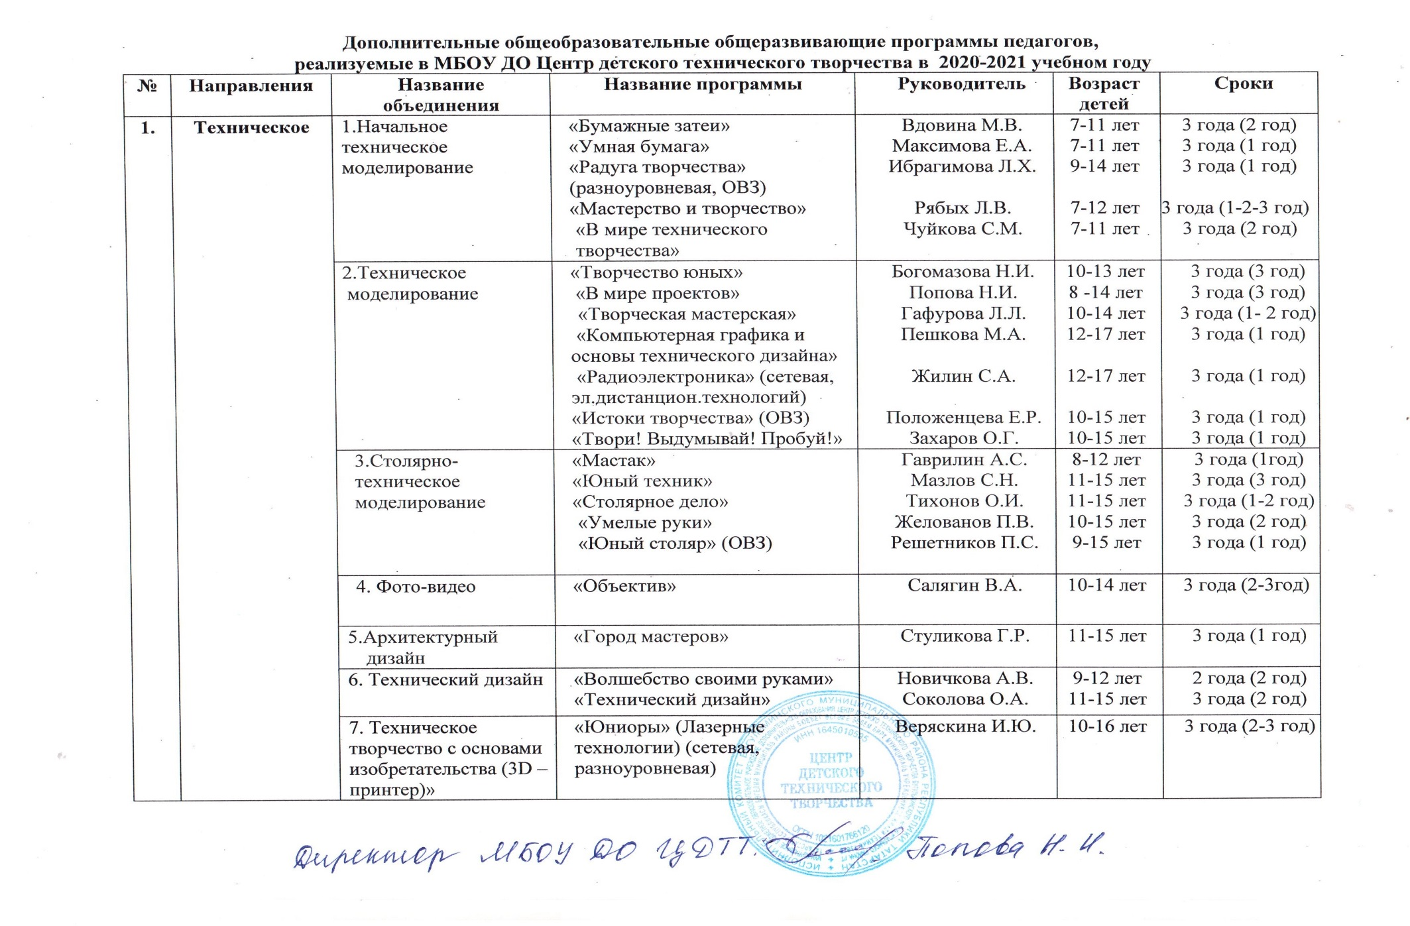

 |  | 8. Проектная деятельность | «Социальное проектирование» | Чернова Н.П. | 9-12 лет | 2 года (1 год)
 |  | 9. Авиамоделирование | «Авиамоделирование» | Гаврилин А.С. | 8-12 лет | 3 года (1 год)
 |  | 10. Робототехника  11. Промышленная робототехника | «Робототехника: конструирование и программирование» (разноуровневая)  «Промышленная робототехника для детей» | Осипов А.А.  Осипов А.А. | 10-14 лет  15-18 лет | 3 года (2 год)  2 года (2 год)
2. | Социально- гуманитарное | - Автомоделирование  2. Юные инспектора движения | «Автогон»  «Юные инспектора движения» | Желованов П.В.  Леонова Е.В. | 9-13 лет  8-12 лет | 3 года (1 год)  3 года (2-3 год)
3. | Естественно  научное | 1.Компьютерная графика и дизайн | «Мир мультимедиа технологий»  (элементы дистанционных технологий)  «Инфо – урок» | Аношина О. В.  Просвиркина Н.В. | 9-14 лет  11-14 лет | 2 года (1-2 год)  3 года (1 год)
Всего:
14 объединений, 30 программ:
3-х годичные - 26
2-х годичные - 4
    - разноуровневые программы - 3
    - для детей с ОВЗ - 3
    - с использованием сетевой формы реализации – 2
    - с использованием элементов дистанционных технологий - 2

